课程编号：100036359 北京理工大学 2022- 2023 学年第二学期

2020级工业工程专业设计与制造基础Ⅲ终考试题A

班级 学号 姓名 成绩

解释下列工艺学名词：（每题4分，共20分）
1．生产纲领——包括备品率和废品率（1分）在内的计划（年）产量（2分）。
2．工序——在机械制造过程中，一个工人（1分），在一个工作地（1分），对一个零件所连续完成的工作（1分）。
3．进给速度——刀具在进给方向（2分）上的运动速度（1分）。
4．工序分散——在工艺过程中，利用较多（2分）的简单工序（1分）（每一个工序只加工较少的加工表面）来实现零件的加工，这种方法称工序分散。
5．精基准——使用已加工表面（2分）作为定位基准（1分）时的定位基准称精基准。

动刚度、静刚度
1．（10分）什么是工序时间？可以用哪些技术手段来减少工序时间？
4．工序基准
零件在加工工艺过程中所用的基准称为工艺基准。工艺基准又可进一步分为：工序基准、定位基准和装配基准。

2．加工余量
机械加工余量是指在工件加工表面上留出的、准备用机械加工方法切去的金属层的厚度，目的是获得精确的尺寸和光洁的表面，以符合设计的要求。

3．误差复映
加工前工件上的误差由于工艺系统存在刚度而在加工后造成相应误差的现象称为误差复映规律。

- 机械加工工艺过程
用切削加工的方法，直接改变工件几何形状及表面机械物理性能的过程。简称“工艺过程”。
- 工序、工步、工位
工序：一个（或同时加工的一组）工件，在一个工作地，由一个（或相互协作的多个）工人所连续完成的工艺过程。
加工工具不变的条件下，所连续完成的那一部分工序内容称为工步。
工件相对于机床的每一个位置所完成的那部分工序，称一个工位。
- 过定位
工件的一个或几个自由度被不同的定位元件重复限制的定位称为过定位。
- 机械加工精度
机械加工精度是指零件加工后的实际几何参数（尺寸、形状和位置）与理想几何参数相符合的程度。
- 总装
以一个零件为基准，将若干零和部件接装配成机器（产品）的过程叫总装。
10分）什么是工序？简述精加工阶段工序划分的原则？
三一一连续
1）基准先行：先加工基准面，再加工其它表面；精加工前应先修一下精基准；
2）先面后孔：一般情况下，先加工平面，后加工孔；在毛坯面上钻孔或镗孔，容易使钻头引偏或打刀；
3）先主后次：先加工主要表面，后加工次要表面；主要表面一般指零件上的设计基准面和重要工作面；
4）先粗后精：先安排粗加工工序，后安排精加工工序；
2．（10分）什么是生产纲领？以年产10万辆自行车为例，计算车轮的生产纲领（每千辆提供5个车轮作为备件，生产过程中废品率不超过万分之一）。
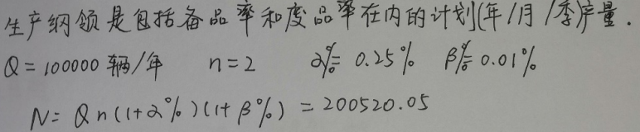
4．（10分）什么是自激振动？简述自激振动的特征。
机械加工过程中，在没有周期性外力作用下，由系统内部激发、反馈产生的周期性振动，称为自激振动，简称颤振。
自激振动是一种不衰减振动；振动过程本身能引起某种不衰减的周期性变化，而振动系统能通过这种力的变化，从不具备交变特性的能源中周期性的获得补充能量，从而维持住这个振动。
自激振动的频率等于或接近于系统的固有频率；这一点与强迫振动根本不同，强迫振动的频率取决于外界干扰力的频率。
自激振动能否产生及振幅的大小取决于振动系统在每一个周期内获得和消耗的能量对比情况；

简述题（40分）
二．什么是工序时间？减少工序时间会对工艺目标有什么影响？可以用哪些技术手段来减少工序时间？（15分）
参考答案：
一个零件完成一道工序所需要的时间程工序时间。（5分）
减少工序时间可以提高加工效率，是“优质、高产、低消耗”中，高产的保证。同时，减少工序时间也相应减少了生产劳动时间，也能降低生产成本，也能实现“低消耗”。（5分）
减少工序时间可以通过减少：
- 基本时间（机动时间）（2分）
- 辅助时间（2分）
- 工作地服务时间（或1分）
- 可有的准备终结时间（或1分）

三．机械加工的表面成型方法有哪几种形式？在这些方法中，素线和导线都如何形成？每种方法都举一个例子来进行说明。（10分）
参考答案：
表面成型方法有四种，分别是：轨迹法、成型法、相切法和范成法（2分）
轨迹法的素线为刀尖由于切削运动在工件上刻画生成，导线为刀具相对工件的进给运动形成（1分），例如车削外圆柱面，刀尖相对于工件转一圈形成的圆为素线，纵向进给为导线（1分）。
成型法的素线为刀刃与工件的接触直接生成，导线为刀具相对工件的运动形成（包括切削运动和进给运动）（1分），例如车削普通螺纹，车刀刀刃的60°刀尖直接形成槽，成为螺纹槽的素线，工件旋转的切削运动和纵向进给形成螺旋，成为为导线（1分）。
相切法的素线为由刀刃旋转的切削运动在空间形成的包容面与工件的相切生成，导线为刀具相对工件的进给运动形成（1分），例如利用圆柱铣刀铣削侧面轮廓面，侧面螺旋刀刃旋转形成包容圆柱，与工件转相切的直线为素线，刀具进给轨迹（纵向和横向进给的合成）为导线（1分）。
范成法的素线为刀刃与工件严格的范成运动（对滚运动）接触点在工件上形成的包容线，导线为刀具相对工件的进给运动（或切削运动）形成（1分），例如滚外圆柱齿轮，刀具与工件严格的转动速比关系使切削刃相对于工件形成渐开线包容，该渐开线为素线，刀具的轴向进给为导线（1分）。
四．刀具前角和后角是如何定义的？在实际使用时，刀具前、后角影响加工中的哪些因素？在用硬质合金刀具粗车锻钢件毛坯外圆时，刀具的前角和后角应选取多大？（10分）
参考答案：
在主剖面上，前刀面的投影与基面的夹角是前角，后刀面的投影与切削平面的夹角是后角。（2分）
在实际使用时，刀具前角影响切削力的大小和刀刃强度，进而影响加工质量、振动和刀具寿命等（3分）。刀具后角影响刀具与工件表面的摩擦，影响切削温度和刀刃强度，一方面影响加工质量，特别是表面质量、振动等，另一方面影响刀具寿命（3分）。
前角应为0°或负前角（1分），后角应为5°～8°（1分）
五．如何测量工艺系统刚度？试以静态法为例，说明工艺系统刚度测量的过程。（15分）
参考答案：
工艺系统刚度是指刀尖在误差敏感方向相对工件的位移与刀尖受力之比。因此工艺系统刚度的测定主要是在刀尖与工件间施加一个确定力，同时测量刀尖与工件间的相对位移。（5分）
静态法是指系统不做运动（2分），用专用测力设备在刀具与工件间施加确定力（3分），并测量加力后的相对位移（3分），利用位移值与施加力之比得到系统刚度值。

六．在机械加工中自激振动有哪些形式？请简要论述它们产生的机理？（10分）
参考答案：
有：摩擦降落（1分）、刀具前后角变化（1分）、切削力下降（1分）、再生振动（1分）和振型关联（1分）五种形式。
产生机理：
- 摩擦降落——由于在加工中，刀具与工件间的摩擦系数随着切削速度的增加而降低，使得在振动微分方程中的阻尼项（速度项）系数减小，当小于等于零时，其通解变为不衰减的振动解，振动方向在切削速度方向。（1分）
- 刀具前后角变化——在加工过程中，由于振动速度与切削速度的矢量合成改变了实际切削力方向，从而改变了刀具实际前后角度，从而引起切削力的变化，这个变化近似与振动速度成正比，使得在振动微分方程中的阻尼项（速度项）系数减小，当小于等于零时，其通解变为不衰减的振动解，振动方向与切削速度方向垂直。
- 切削力下降——在加工过程中，由于各种原因，切削力随着切削速度的增加而降低，使得在振动微分方程中的阻尼项（速度项）系数减小，当小于等于零时，其通解变为不衰减的振动解，振动方向在切削速度方向。（1分）
- 再生振动——由于工件表面存在振痕，使得在加工时切削深度发生周期变化，引起切削力的周期变化，当切削力的周期变化滞后切削深度变化一定程度之后，切削力的周期变化成了激振力，引起系统振动。
- 振型关联——当存在两个方向的振动时，由于两个方向的系统刚度不一致，形成刚度椭圆，当刚度椭圆的长半轴方向与切削力方向在某一特定方向时，其上半周和下半周的切削深度不一样，系统将从切削力弹性变形中获得能量，产生振动。（1分）

二．（10分）什么是图？图反映了加工中的哪些质量信息？简述在质量控制中应用图的方法。
三．（10分）在机械加工中，什么是加工表面形成的素线和导线？试以在车床上车削螺纹为例，说明素线和导线是如何形成的？属于什么加工方法？

四．（10分）在镗床上镗削变速箱轴承座孔，变速箱为铸造毛坯，轴承座孔的底孔正好在分模面上，经一次走刀加工后发现孔有较大的圆度误差。试问产生此误差的主要原因？并提出减小误差的办法。

五．（10分）什么是“工序集中原则”？简述采用“工序集中原则”的优缺点，并指出“工序集中原则”所适用的生产类型特点。

二．（10分）试解释测量误差是“产生”加工误差的一个原因。
三． （10分）什么是误差敏感方向？请使用车削外圆时，机床导轨误差对加工误差的影响情况进行解释说明。
五．（10分）什么是误差复映规律？试以车削偏心外圆柱体为例，推导误差复映系数与系统刚度k和切削系数C之间的关系。
六．（10分）什么是“受迫振动”？请简述在受迫振动中动刚度与频率比的关系。

四． （10分）什么是工艺系统刚度？试以车削细长轴外圆柱面为例，用两顶尖装夹工件，说明由于工件刚度不足会引起什么样的形状误差？
五．（10分）在工艺系统中，可以通过哪些技术手段减少振动造成的加工误差？并解释减振的原理。
六．（10分）工序时间由哪几部分组成？请分别举例说明降低这些时间的方法。

四．（10分）以车床为例，请论述主轴影响加工精度的误差有哪几种类型？分别举例说明它们在哪些情况下影响零件的什么误差。

五．（10分）什么是误差复映规律？试以车削偏心外圆柱体为例，推导误差复映系数与系统刚度k和切削系数C之间的关系。

六．（10分）什么是“受迫振动”？请简述在受迫振动中动刚度与频率比的关系。

五．（10分）如何测量工艺系统刚度？试以动态法为例，说明工艺系统刚度测量的过程。
工艺系统刚度是指刀尖在误差敏感方向相对工件的位移与刀尖受力之比。因此工艺系统刚度的测定主要是在刀尖与工件间施加一个确定力，同时测量刀尖与工件间的相对位移。

三．（10分）机械加工的表面成型方法有哪几种形式？在这些方法中，素线和导线都如何形成？每种方法都举一个例子来进行说明。
表面成型方法有四种，分别是：轨迹法、成型法、相切法和范成法
轨迹法的素线为刀尖由于切削运动在工件上刻画生成，导线为刀具相对工件的进给运动形成，例如车削外圆柱面，刀尖相对于工件转一圈形成的圆为素线，纵向进给为导线。
成型法的素线为刀刃与工件的接触直接生成，导线为刀具相对工件的运动形成（包括切削运动和进给运动），例如车削普通螺纹，车刀刀刃的60°刀尖直接形成槽，成为螺纹槽的素线，工件旋转的切削运动和纵向进给形成螺旋，成为为导线。
相切法的素线为由刀刃旋转的切削运动在空间形成的包容面与工件的相切生成，导线为刀具相对工件的进给运动形成，例如利用圆柱铣刀铣削侧面轮廓面，侧面螺旋刀刃旋转形成包容圆柱，与工件转相切的直线为素线，刀具进给轨迹（纵向和横向进给的合成）为导线。
范成法的素线为刀刃与工件严格的范成运动（对滚运动）接触点在工件上形成的包容线，导线为刀具相对工件的进给运动（或切削运动）形成，例如滚外圆柱齿轮，刀具与工件严格的转动速比关系使切削刃相对于工件形成渐开线包容，该渐开线为素线，刀具的轴向进给为导线。

四．（10分）刀具前角和后角是如何定义的？在实际使用时，刀具前、后角影响加工中的哪些因素？在用硬质合金刀具粗车锻钢件毛坯外圆时，刀具的前角和后角应如何选取？
在主剖面上，前刀面的投影与基面的夹角是前角，后刀面的投影与切削平面的夹角是后角。
在实际使用时，刀具前角影响切削力的大小和刀刃强度，进而影响加工质量、振动和刀具寿命等。刀具后角影响刀具与工件表面的摩擦，影响切削温度和刀刃强度，一方面影响加工质量，特别是表面质量、振动等，另一方面影响刀具寿命。
前角应为0°或负前角，后角应为5°～8°

二．（10分）什么是工序时间？可以用哪些技术手段来减少工序时间？
一个零件完成一道工序所需要的时间程工序时间。（5分）
减少工序时间可以提高加工效率，是“优质、高产、低消耗”中，高产的保证。同时，减少工序时间也相应减少了生产劳动时间，也能降低生产成本，也能实现“低消耗”。
减少工序时间可以通过减少：
- 基本时间（机动时间）（2分）
- 辅助时间（2分）
- 工作地服务时间（或1分）
可有的准备终结时间（或1分）

6.（10分）什么是粗基准？简述粗基准的选择原则。
7.（10分）什么是工序分散？简述工序分散的特点。
8.（10分）工艺系统的热源有哪些？简述加工细长轴时由于工艺系统热变形对加工精度的影响。
9.（10分）加工表面质量包括哪些内容？简述表层金属力学性质对耐疲劳性的影响。

六．（10分）在机械加工中自激振动有哪些形式？请简要论述它们产生的机理？
有：摩擦降落、刀具前后角变化、切削力下降、再生振动和振型关联五种形式。
产生机理：
- 摩擦降落——由于在加工中，刀具与工件间的摩擦系数随着切削速度的增加而降低，使得在振动微分方程中的阻尼项（速度项）系数减小，当小于等于零时，其通解变为不衰减的振动解，振动方向在切削速度方向。
- 刀具前后角变化——在加工过程中，由于振动速度与切削速度的矢量合成改变了实际切削力方向，从而改变了刀具实际前后角度，从而引起切削力的变化，这个变化近似与振动速度成正比，使得在振动微分方程中的阻尼项（速度项）系数减小，当小于等于零时，其通解变为不衰减的振动解，振动方向与切削速度方向垂直。
- 切削力下降——在加工过程中，由于各种原因，切削力随着切削速度的增加而降低，使得在振动微分方程中的阻尼项（速度项）系数减小，当小于等于零时，其通解变为不衰减的振动解，振动方向在切削速度方向。
- 再生振动——由于工件表面存在振痕，使得在加工时切削深度发生周期变化，引起切削力的周期变化，当切削力的周期变化滞后切削深度变化一定程度之后，切削力的周期变化成了激振力，引起系统振动。
振型关联——当存在两个方向的振动时，由于两个方向的系统刚度不一致，形成刚度椭圆，当刚度椭圆的长半轴方向与切削力方向在某一特定方向时，其上半周和下半周的切削深度不一样，系统将从切削力弹性变形中获得能量，产生振动。

1．（8分）什么是工序？简述精加工阶段工序划分的原则？
2．（8分）什么是生产纲领？以年产10辆自行车为例，计算车轮的生产纲领（每千辆提供5个车轮作为备件，生产过程中废品率不超过万分之一）。
3．（8分）什么是工艺规程？简述工艺规程的主要内容和作用。
4．（8分）简述精基准的选择原则。
5．（8分）什么是自激振动？简述自激振动的特征。

6.（10分）如右图所示铸件，B部分比A部分厚得多，铸造冷却后将铸件上面部分沿虚线切去，试绘图说明铸件加工后的误差形状，并分析其产生加工误差的原因。
7.（10分）什么是误差敏感方向？请使用车削外圆时，机床导轨误差对加工误差的影响情况进行解释说明。
8.（10分）什么是工艺系统刚度？试以车削细长轴外圆柱面为例，用两顶尖装夹工件，说明由于工件刚度不足会引起什么样的形状误差？
9.（10分）什么是粗基准，请说明粗基准的选择原则。

6．（10分）什么是精基准？简述精基准的选择原则。
用已加工过的表面所作的定位基准，这种定位基准称为精基准。
精基准原则：
1、基准重合原则 ：应尽量选用被加工表面的设计基准作为精基准。
2基准统一原则：应尽可能选择同一组精基准加工工件上尽可能多的加工表面，以保证各加工表面之间的相对位置关系。
3 互为基准原则：当工件上两个加工表面之间的位置精度要求比较高时，可以采用两个加工表面互为基准反复加工的方法。
4 自为基准原则 ：一些表面的精加工工序，要求加工余量小而均匀，常以加工表面自身为精基准。
5 便于装夹原则：所选择的精基准，应能保证定位准确、可靠、夹紧机构简单，操作方便。
7．（10分）简述工艺顺序的安排原则。
机械加工工序先后顺序的安排，一般应遵循以下几个原则： 1）先加工定位基面，再加工其它表面； 2）先加工主要表面，后加工次要表面； 3）先安排粗加工工序，后安排精加工工序； 4）先加工平面，后加工孔。
8．（10分）什么是工艺系统刚度？简述加工细长轴时由于工艺系统刚度不足产生鼓形误差的原因。
工件加工表面在切削力法向分力Fp的作用下，刀具相对工件在该方向上位移y的比值。
工艺系统刚度是等于机床、夹具、刀具及工件刚度的倒数之和的倒数。
原因：材料刚度不足，两端切削量大，中间切削量少；
- （10分）加工表面质量包括哪些内容？简述表面粗糙度对耐疲劳性的影响。
加工表面质量包括两个方面的内容:
（1）已加工表面的几何形状特征，主要指已加工表面的粗糙度、波纹和纹理方向。
（2）已加工表面层的物理品质，主要包括表面层的加工硬化程度及冷硬层深度，表面层残余应力的性质、大小及分布状况，加工表面层的金相组织变化。
零件表面质量对其疲劳强度有以下影响：
表面粗糙度越大，抗疲劳破坏的能力越差；
表面层冷作硬化有助于提高抗疲劳能力；
残余应力中压应力有助于提高零件疲劳强度，拉应力降低零件疲劳强度。

三.分析计算题（40分）
（15分）磨削高强度钢制轴类工件，加工后工件表面出现细微裂纹。试分析造成此类质量缺陷的原因，并给出工艺改进方案。

6. （15分）加工图8所示零件，请确定工序基准。要求内外圆同轴，端面与孔心线垂直，非加工面与加工面间尽可能保持壁厚均匀。
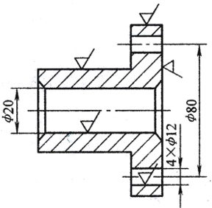
图 8 工件加工示意图

6．（15分）镗孔加工，经测量发现孔径呈现逐渐增大趋势，而孔的圆度始终较好。试分析主要影响因素，并给出工艺改进方案。

7. （15分）分析下图所示定位、夹紧方案是否合理，有无过定位、欠定位？如不合理提出改进意见。
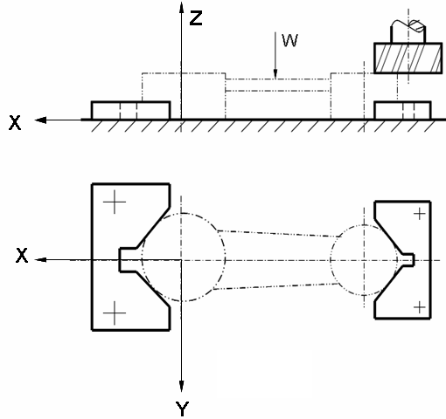
图 9 铣削工件表面定位、夹紧示意图

5．（15分）试分析图6中所示工件在加工时（图中粗实线表示为加工表面），工序要求限制哪几个自由度？应该选择哪些表面做定位基准？拟采用何种定位件？实际限制了几个自由度？
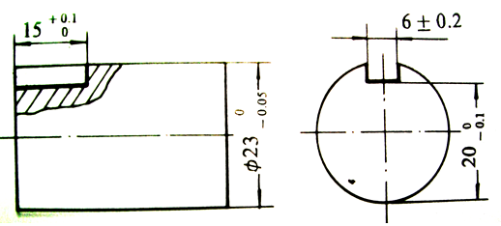
图6 零件图

6. （15分）镗孔加工，经测量发现孔径呈现逐渐增大趋势，而孔的圆度始终较好。试分析主要影响因素，并给出工艺改进方案。

10．（10分）试分析图1中所示工件在加工φ2孔所需限制的自由度？试给出定位方式？
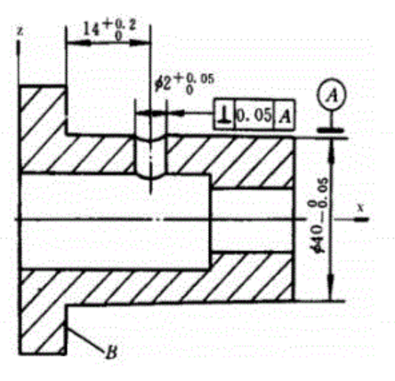
图1 零件图
X旋转，Z平移不需限制；
可用V形块+X方向限位件。
11.（10分）车削一批轴的外圆，其尺寸要求为Φ，若此工序尺寸按正态分布，均方差σ=0.025mm，公差带中心大于分布曲线中心，其偏移量e=0.02mm。试指出该批工件的常值系统性误差及随机误差多大？并计算合格品率及不合格品率各是多少？多少能够修复？
正态分布Z-F(z)值表
Z | 1.0 | 1.1 | 1.2 | 1.3 | 1.4 | 1.5 | 1.6 | 1.7 | 1.8 | 1.9 | 2.0
0.5-F(Z) | 15.87% | 13.57% | 11.51% | 9.68% | 8.08% | 6.68% | 5.48% | 4.46% | 3.59% | 2.87% | 2.28%
Z | 2.0 | 2.1 | 2.2 | 2.3 | 2.4 | 2.5 | 2.6 | 2.7 | 2.8 | 2.9 | 3.0
0.5-F(Z) | 2.28% | 1.79% | 1.39% | 1.07% | 0.82% | 0.62% | 0.47% | 0.35% | 0.26% | 0.19% | 0.13%
Z | 3.0 | 3.1 | 3.2 | 3.3 | 3.4 | 3.5 | 3.6 | 3.7 | 3.8 | 3.9 | 4.0
0.5-F(Z) | 0.13% | 0.10% | 0.07% | 0.05% | 0.03% | 0.02% | 0.02% | 0.01% | 0.01% | 0.00% | 0.00%

常值系统性误差：0.02mm
随机误差：6σ=0.15mm
工序能力不足；
过大超差：0.5-F（z1）=0.5-F（（20-19.93）/0.025）=0.5-F（2.8）=0.26%（可修复）
过小超差：0.5-F（z2）=0.5-F（（19.93-19.9）/0.025）=0.5-F（1.2）=11.5%（不可修复）
不合格品类0.26% + 11.5% = 11.76%

12. （20分）如下图中零件图所示为凸轮挺杆的轴向设计尺寸要求，相关工序如下：
工序5 车外形及切断，保证工序尺寸A和B ；
工序10 平端面，保证工序尺寸C。
平端面C时的车削余量为0.4，请安排相关工序尺寸及公差要求。

C直接保证设计尺寸25；
初步安排加工量：0.4（0.2，0）
A间接保证设计尺寸；
B间接保证设计尺寸25；
A公差范围小，取A做尺寸链：
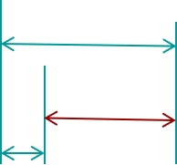，设计尺寸25为封闭环
70=A - Δ，A=70.4
0=ESA - 0，ESA = 0
-0.2=EIA - 0.2，EIA = 0
调整加工量：0.4（0.1， 0），则A=70.4（0，-0.1）
与A方法相同，可得：B=25.4（0，-0.2）
10.（10分）下图所示，活塞在平面支承2、短圆柱销1和短菱形销3上定位，指出各定位元件所限制的自由度。试分析定位方案是否合理。
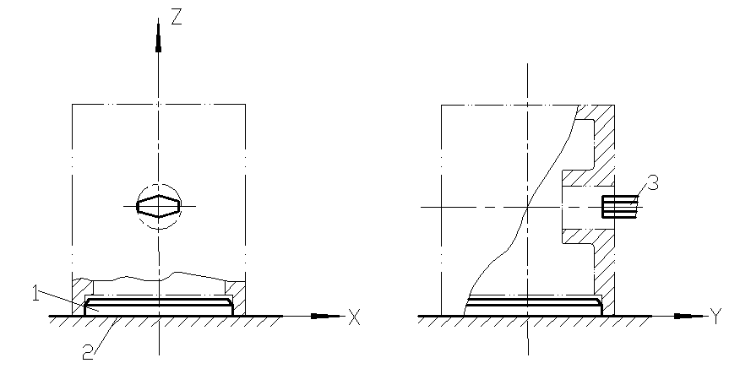

11.（10分）在图所示的环形零件上铣一缺口，其尺寸要求见零件图（a），采用定位方案（d）。试计算定位误差，并判断能否满足加工要求。
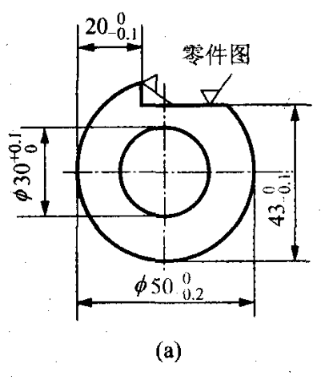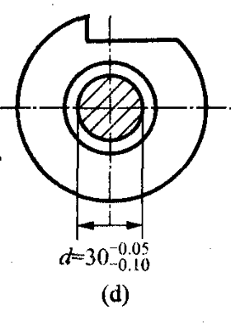

12．（20分）加工一批齿轮内孔，要求齿轮内孔与键槽深为mm如右零件图所示，加工顺序为：
零件图
（1）先镗内孔至，
（2）拉键槽深至
（3）淬火后磨内孔至
如果磨削内孔时的单边余量要求为0.05-0.2mm。磨削经济精度为0.02mm，镗和拉加工余量为0.1-0.3mm，经济精度为0.06mm，请安排工序尺寸 、和的基本尺寸和上下偏差。
镗内孔 拉键槽 磨内孔
（15分）零件图所示为某零件的设计尺寸要求。现安排相关的工序进行加工，相关加工工序为：
工序10：车小头外圆，工序尺寸分别为A和B。标注如“工序10车小头外圆”图。
工序20：车大头外圆，工序尺寸分别为C和D。标注如“工序20车大头外圆”图。
工序30：铣键槽，保证缺口对小头外圆尺寸E，标注如“工序30 铣键槽”图。
请安排工序尺寸A、B、C、D和E 的尺寸及上下偏差，满足设计要求。
零件图

工序10 车小头外圆 工序20 车大头外圆
工序30 铣键槽

12．（20分）在轴上加工键槽，设计尺寸如右图所示，相关工序如下：粗、精车外圆、铣键槽、高频淬火，最后磨外圆到尺寸。其工序图如下图所示。计算工序尺寸。
a 零件图

b 精车外圆工序 c 铣键槽工序 d 磨外圆工序
题12图

答题要点：
解
键槽设计尺寸由铣键槽工序尺寸和精车外圆工序尺寸与磨外圆工序尺寸共同保证。
因此：
上偏差： ，
上偏差： ，

可列出尺寸链如图
图中，为封闭环
七．在轴上加工键槽，设计尺寸如右图所示，相关工序如下：粗、精车外圆、铣键槽、高频淬火，最后磨外圆到尺寸。其工序图如下图所示。计算工序尺寸。（25分）

题七图a 零件图
b 精车外圆工序 c 铣键槽工序 d 磨外圆工序
题七图

答题要点：
解
键槽设计尺寸由铣键槽工序尺寸和精车外圆工序尺寸与磨外圆工序尺寸共同保证。
因此：
上偏差： ，
上偏差： ，

可列出尺寸链如图
图中，为封闭环，

八．（15分）在无心磨床上磨削一批10000个销轴，要求加工的销轴直径为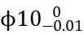。利用卡板检验，其中，卡板“过端不过”的零件（尺寸大于公差要求）的零件有26个，卡板“止端不止”的零件（尺寸小于公差要求）的零件10个。请通过测量数据推论出：
1．该批零件的合格率、可修复废品率、不可修复废品率各是多少？
2．假设该零件的加工直径符合正态分布，估计该工序加工直径的平均数值、离散度（均方根）和工艺能力指数。

正态分布Z/F(z)值表

Z | 1.6 | 1.7 | 1.8 | 1.9 | 2 | 2.1 | 2.2 | 2.3 | 2.4 | 2.5
F(Z) | 0.0548 | 0.0446 | 0.0359 | 0.0287 | 0.0228 | 0.0179 | 0.0139 | 0.01072 | 0.0082 | 0.00621
Z | 2.6 | 2.7 | 2.8 | 2.9 | 3 | 3.1 | 3.2 | 3.3 | 3.4 | 3.5
F(Z) | 0.00466 | 0.00347 | 0.00256 | 0.00187 | 0.00135 | 0.000968 | 0.000687 | 0.000483 | 0.000337 | 0.000233
Z | 3.6 | 3.7 | 3.8 | 3.9 | 4 | 4.1 | 4.2 | 4.3 | 4.4 | 4.5
F(Z) | 0.000159 | 1.08E-04 | 7.24E-05 | 4.81E-05 | 3.17E-05 | 2.07E-05 | 1.34E-05 | 8.55E-06 | 5.42E-06 | 3.40E-06

